¡BIENVENIDOS/WELCOME!
10 de enero, 2021
12:00 PM
Primer domingo después de la Epifanía

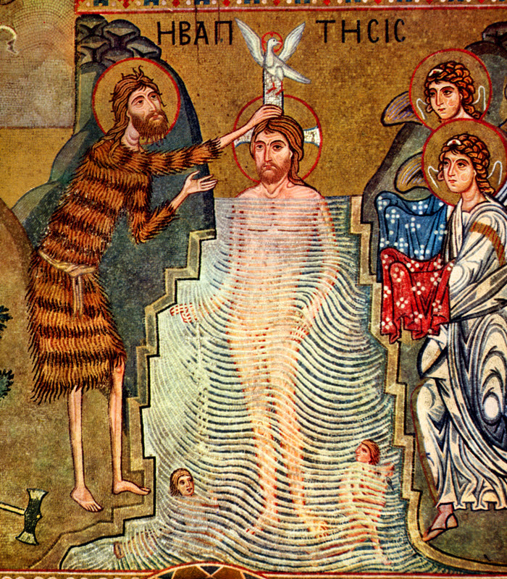

Casa Emanuel United Methodist Church
9998 Ferguson Road
Dallas, TX 75228
(214)321-6483 Church
(512) 922-8815 Pastor’s Cell
www.casaemanueldallas.org

PRELUDIO: “Morning Has Broken”
LLAMADO A LA ADORACÍON:
De las aguas de la Creación brotó la tierra.
De las aguas de la Creación brotó la tierra.
De las aguas de un río, las personas fueron bautizadas y marcadas como Hijos de Dios
Alabado sea Dios, cuya presencia y dones amorosos nos han unido. AMÉN.

ORACÍON DE APERTURA:

HIMNO DE APERTURA MVPC 49: "Cantemos al Señor"
1) Cantemos al Señor un himno de alegría, un cántico de amor al nacer el nuevo día. El hizo el cielo el mar, el so y las estrellas y vió en ellos bondad, pues sus obras eran bellas.

(Estribillo:) ¡Aleluya! ¡Aleluya! Cantemos al Señor. ¡Aleluya!

2) Cantemos al Señor un himno de alabanza
que exprese nuestro amor, nuestra fe y nuestra esperanza. En toda la creación pregona su
grandeza, así nuestro cantar va anunciandosu belleza.

LECTURA DEL ANTIGUO TESTAMENTO: Génesis 1:1-5
1 Dios, en el principio, creó los cielos y la tierra. 2 La tierra era un caos total, las tinieblas cubrían el abismo, y el Espíritu de Dios se movía sobre la superficie de las aguas. 3 Y dijo Dios: «¡Que exista la luz!» Y la luz llegó a existir.4 Dios consideró que la luz era buena y la separó de las tinieblas. 5 A la luz la llamó «día», y a las tinieblas, «noche». Y vino la noche, y llegó la mañana: ese fue el primer día.

SERMON INFANTIL: Karen Eaker

LECTURA DEL NUEVO TESTAMENTO: Hechos 19:1-7
1 Mientras Apolos estaba en Corinto, Pablo recorrió las regiones del interior y llegó a Éfeso. Allí encontró a algunos discípulos. 2 —¿Recibieron ustedes el Espíritu Santo cuando creyeron? —les preguntó. —No, ni siquiera hemos oído hablar del Espíritu Santo —respondieron. 3 —Entonces, ¿qué bautismo recibieron? —El bautismo de Juan. 4 Pablo les explicó: —El bautismo de Juan no era más que un bautismo de arrepentimiento. Él le decía al pueblo que creyera en el que venía después de él, es decir, en Jesús. 5 Al oír esto, fueron bautizados en el nombre del Señor Jesús. 6 Cuando Pablo les impuso las manos, el Espíritu Santo vino sobre ellos, y empezaron a hablar en lenguas y a profetizar. 7 Eran en total unos doce hombres.

HIMNO MVPC 182: “Satúrame Señor”
1 Satúrame Señor con tu Espíritu
Satúrame Señor con tu Espíritu
Y déjame sentir el fuego de tu amor
Aquí en mi corazón, oh Dios
Y déjame sentir el fuego de tu amor
Aquí en mi corazón, oh Dios

2 Bautízame Señor con tu Espíritu
Bautízame Señor con tu Espíritu
Y déjame sentir el gozo de tu amor
Momento tras momento, oh Dios
Y déjame sentir el gozo de tu amor
Momento tras momento, oh Dios

3 Envíame Señor con tu Espíritu
Envíame Señor con tu Espíritu
Y déjame sentir tu corazón de amor
Y al mundo proclamarlo, oh Dios
Y déjame sentir tu corazón de amor
Y al mundo proclamarlo, oh Dios

OFRETORIO: "Down to the River to Pray"

BENDECIÓN POR LAS OFRENDAS:

REPUESTA MVPC 21: “A Dios el Padre celestial”
A Dios el Padre celestial,
al Hijo nuestro Rendetor
y al eternal Consolador
unidos todos alabad. Amén.

ORACION PASTORAL:
LA ORACIÓN DEL PADRE NUESTRO:
LECTURA DEL EVANGELIO: Matthew 2:1-12
4 Así se presentó Juan, bautizando en el desierto y predicando el bautismo de arrepentimiento para el perdón de pecados. 5 Toda la gente de la región de Judea y de la ciudad de Jerusalén acudía a él. Cuando confesaban sus pecados, él los bautizaba en el río Jordán. 6 La ropa de Juan estaba hecha de pelo de camello. Llevaba puesto un cinturón de cuero, y comía langostas y miel silvestre. 7 Predicaba de esta manera: «Después de mí viene uno más poderoso que yo; ni siquiera merezco agacharme para desatar la correa de sus sandalias. 8 Yo los he bautizado a ustedes con[a] agua, pero él los bautizará con el Espíritu Santo». 9 En esos días llegó Jesús desde Nazaret de Galilea y fue bautizado por Juan en el Jordán. 10 En seguida, al subir del agua, Jesús vio que el cielo se abría y que el Espíritu bajaba sobre él como una paloma. 11 También se oyó una voz del cielo que decía: «Tú eres mi Hijo amado; estoy muy complacido contigo».

SERMON: Rev. Paul Barton
HIMNO DE CLASURA MVPC 190:
1. Oh, deja que el Señor te envuelva con su Espíritu
de amor satisfaga hoy tu alma y corazón.
Entrégale lo que te impide y su Espíritu
vendrá sobre ti y vida nueva te dará.

(Coro) Cristo, oh Cristo,
ven y llénanos;
Cristo, oh Cristo,
llénanos de ti.

2. Alzamos nuestra voz con gozo,
alabando al Señor, con dulzura le entregamos nuestro ser.
Entrega toda tu tristeza en el nombre de Jesús
y abundante vida hoy tendrás en El. (Coro)

BENDEDIÓN PASTORAL:
POSTLUDIO: "When Jesus Came to Jordan"

WORSHIP PARTICIPANTS:
Pastor: Rev. Paul Barton
Director de musica: Ryan Lake
Lectora: Magdalena Angon
SERMON INFANTIL: Karen Eaker

At Casa Emanu-El, we seek to follow Christ, grow in faith, and connect all through justice, service, and grace!

¡En Casa Emanu-El, buscamos seguir a Cristo, crecer en fe, y conectar a todos a traves de la justicia, el servicio y la gracia!

www.casaemanueldallas.org
Like us on Facebook!
https://facebook.com/casaemanueldallas/

